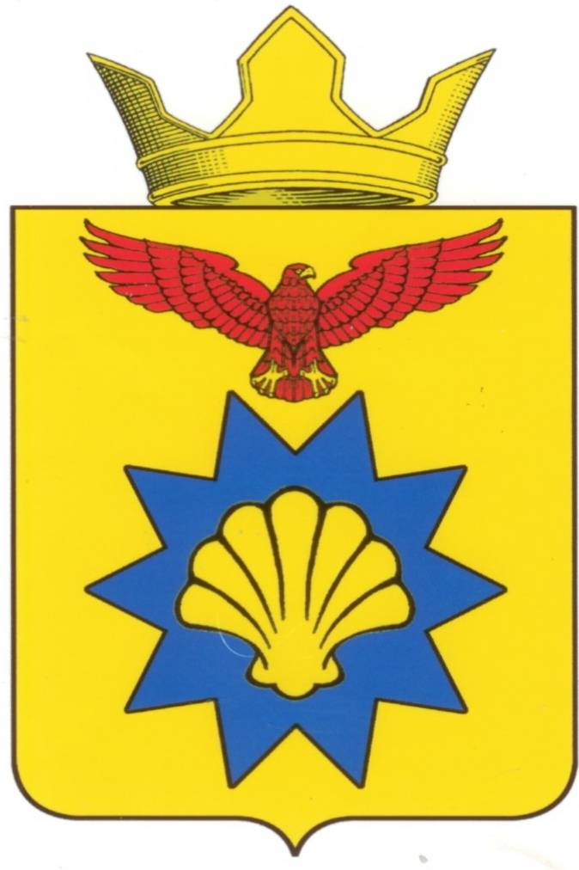

**ВОЛГОГРАДСКАЯ ОБЛАСТЬ**

**ПАЛЛАСОВСКИЙ МУНИЦИПАЛЬНЫЙ РАЙОН**

**ЭЛЬТОНСКИЙ СЕЛЬСКИЙ СОВЕТ**

**Р Е Ш Е Н И Е**

**п. Эльтон**

19 марта 2018г. № 5

**О рекомендации по итогам проведения**

**публичных слушаний по проекту решения**

**Эльтонского сельского Совета «О внесении**

**изменений и дополнений в Устав**

**Эльтонского сельского поселения»**

Заслушав и обсудив рекомендации по итогам публичных слушаний по проекту Решения Эльтонского сельского Совета «О внесении изменений и дополнений в Устав Эльтонского сельского поселения», в соответствии с федеральным и региональным законодательством о внесении изменений в отдельные законодательные акты Российской Федерации», Эльтонский сельский Совет

**Р Е Ш И Л:**

1. Утвердить рекомендации по итогам проведения публичных слушаний по проекту решения Эльтонского сельского Совета «О внесении изменений и дополнений в Устав Эльтонского сельского поселения»

2. Опубликовать рекомендации в районной газете «Рассвет».

**Глава Эльтонского**

**сельского поселения Н.А. Сурганов**

**Рег: № 10/2018**

Утверждена Решением

Эльтонского сельского Совета

от 19 марта 2018года № 5

**РЕКОМЕНДАЦИЯ**

По итогам проведения 19 марта 2018 года публичных слушаний по проекту решения Эльтонского сельского Совета «О внесении изменений и дополнений в Устав Эльтонского сельского поселения»

Во исполнение требований Федерального закона от 06 октября 2003 года № 131-ФЗ «Об общих принципах организации местного самоуправления в Российской Федерации», в соответствии с Положением о публичных слушаниях на территории Эльтонского сельского поселения, обсудив проект решения Эльтонского сельского Совета «О внесении изменений и дополнений в Устав Эльтонского сельского поселения», Эльтонскому сельскому Совету

**РЕКОМЕНДОВАНО:**

Внести в Устав Эльтонского сельского поселения изменения и дополнения, а именно:

**1.1. Часть 1 статьи 3 Устава Эльтонского сельского поселения изложить в следующей редакции:**

«1). Территорию поселения составляют исторически сложившиеся земли п. Эльтон., п.Калинина., х.Большой Симкин., х. Карабидаевка., х.Карпов., х.Отгонный., х.Приозерный., железнодорожные разъезды 299, 324, и 332, прилегающие к ним земли общего пользования, территории традиционного природопользования населения поселения, земли рекреационного назначения, земли для развития Эльтонского сельского поселения».

**1.2. Пункт 9 части 1 статьи 5 Устава Эльтонского сельского поселения изложить в следующей редакции:**

«9) утверждение правил благоустройства территории Эльтонского сельского поселения, осуществление контроля за их соблюдением, организация благоустройства территории Эльтонского сельского поселения в соответствии с указанными правилами.

**1.3. Статью 12 Устава Эльтонского сельского поселения изложить в следующей редакции:**

«Статья 12. Публичные слушания, общественные обсуждения.

1. Для обсуждения проектов муниципальных правовых актов по вопросам местного значения поселения Эльтонского сельского Совета, главой Эльтонского сельского поселения проводятся публичные слушания с участием жителей поселения.

2. На публичные слушания должны выноситься:

1) проект устава Эльтонского сельского поселения, а также проект муниципального нормативного правового акта о внесении изменений и дополнений в данный устав, кроме случаев, когда в устав Эльтонского сельского поселения вносятся изменения в форме точного воспроизведения положений [Конституции](consultantplus://offline/ref=49570AB730F60BB6D480768EBED843A909753FE7194C95B9F1F3B0r716K) Российской Федерации, федеральных законов, конституции (устава) или законов Волгоградской области в целях приведения устава Эльтонского сельского поселения в соответствие с этими нормативными правовыми актами;

2) проект местного бюджета и отчет о его исполнении;

3) проект стратегии социально-экономического развития Эльтонского сельского поселения;

4) вопросы о преобразовании Эльтонского сельского поселения, за исключением случаев, если в соответствии со [статьей 13](consultantplus://offline/ref=49570AB730F60BB6D480768EBED843A909753FE2121AC2BBA0A6BE7368BB4A0241A912580DC80C83r315K) Федерального закона «Об общих принципах организации местного самоуправления в Российской Федерации» для преобразования Эльтонского сельского поселения требуется получение согласия населения Эльтонского сельского поселения, выраженного путем голосования либо на сходах граждан.

3. Порядок организации и проведения публичных слушаний по проектам и вопросам, указанным в части 2 настоящей статьи, определяется нормативными правовыми актами Эльтонского сельского Совета и должен предусматривать заблаговременное оповещение жителей поселения о времени и месте проведения публичных слушаний, заблаговременное ознакомление с проектом муниципального правового акта, другие меры, обеспечивающие участие в публичных слушаниях жителей Эльтонского сельского поселения, опубликование (обнародование) результатов публичных слушаний, включая мотивированное обоснование принятых решений.

4. По проектам правил благоустройства территорий, проектам, предусматривающим внесение изменений в правила благоустройства территорий проводятся общественные обсуждения или публичные слушания, порядок организации и проведения которых определяется нормативным правовым актом Эльтонского сельского Совета с учетом положений законодательства о градостроительной деятельности».

**1.4. Пункт 16 части 1 статьи 20 Устава Эльтонского сельского поселения изложить в следующей редакции:**

«16) установление порядка организации и проведения публичных слушаний, общественных обсуждений, собрания граждан, конференции граждан (собрания делегатов), опроса граждан».

**1.5. Пункт 8 статьи 5.2 Устава Эльтонского сельского поселения изложить в следующей редакции:**

«8) участие в организации деятельности по накоплению (в том числе раздельному накоплению) и транспортированию твердых коммунальных отходов».

**Председательствующий: Н.А. Сурганов**